














László István - Csorba András
#89 Citroen Saxo Vts

Grepton Rali-Túra Bajnokság 6. futam
VIII. Kaiser Suzuki Ózd Rali 2010.

Összefoglaló

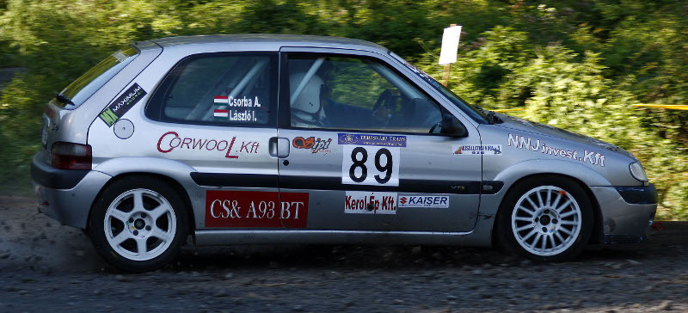

Újra versenyben, mondták az ózdi verseny előtt Pistiék, hiszen sikeres Esztergom Rallyt tudhattak maguk mögött, ahol az előkelő 3. helyen végeztek és bizakodva várták a versenyt.

Gabika, mint állandó navigátor, most egyéb elfoglaltságai miatt nem tudott erre a versenyre beülni a jobb oldalra. Alkalmi navigátorral, Csorba Andrissal kellett gyorsan összeszoknia Pistinek. Ezt a tényt azt nehezítette, hogy Andrisnak ez volt az első versenye.

A verseny előtt még elég sok tenni való maradt, ha a minimum vizsgára és a sportorvosi vizsgálatra gondolunk. Biztató volt viszont, hogy Pisti navigátorként már többször teljesítette ezeket a gyorsasági szakaszokat, így talán nem jelentett volna nagyobb problémát egy esetleges navigátori tévesztés sem. Bár, ha jól emlékszem pont navigátorként volt egyszer egy kisebb baki még Kurtos Robi mellett, amikor sikerült egy körrel kevesebbet teljesíteni a Királdi-körgyorson, így futva egy abszolút első időt Rally első osztályban.

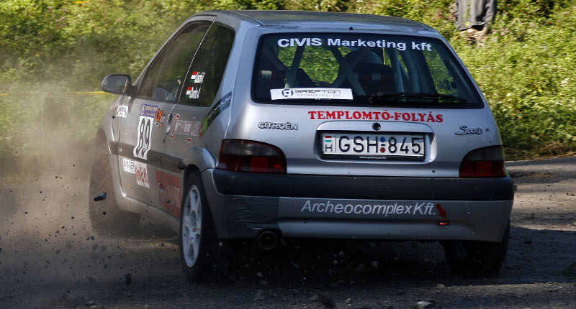

Pénteken a sikeres minimum vizsga után némi pihenésre számított a csapat, de sajnos ezt keresztülhúzta, hogy elég nehezen sikerült szállást találni Ózdon. Így jár az, aki az utolsó utáni pillanatban változtat a megtervezett menetrenden:)

Szombaton pályabejárás várt a csapat tagjaira, az autón már nem kellett semmit átnézni, hiszen direkt nem is ez az autó volt a Borsod Rally pályabejáró autója a csapatnak, hogy kellően fel tudjuk készíteni az ózdi túra versenyre.

Az autó talán kicsit még stabilabb lett egy új lengéscsillapítónak köszönhetően, amit Pisti a próbálgatások alatt megnyugtatóan konstatált.

Pályabejárás után következtek az átvételek, mind a technikai mind az adminisztratív, és estére már csak az ózdi stadion Salak Arénájának teljesítése várt a versenyzőinkre.

Izgalmak mellett, de sikeresen, megelőzve a vetélytárs Hondával induló párost és nyerte meg a párharcot a csapat.

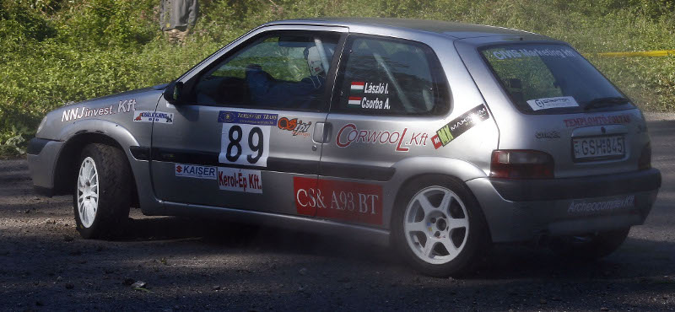
Vasárnap reggel már nem látszott az előző napi jó teljesítmény, és némileg nyugodtabb tempóban, megfontoltan próbálták teljesíteni az első körgyorsaságit. Talán túl nyugodtan is, hiszen a Tökszögi-elágazásban sikerült is megpördülésből jelesre vizsgázva egy gyors kanyarvételt követően.

Talán ez vagy, hogy kevés kilométert tudhat maga mögött Pisti, nem sikerült túl jól az első kör. Sátán ennek ellenére sikerült jó időt futni, és a Hondákhoz közeli időt autózni. Már szinte esztergomi hangulatban sikerült letalálni a Sátai gyorsaságikon , hiszen a következő körgyorsot kivették egy sajnálatos baleset miatt így megint Sáta következett.

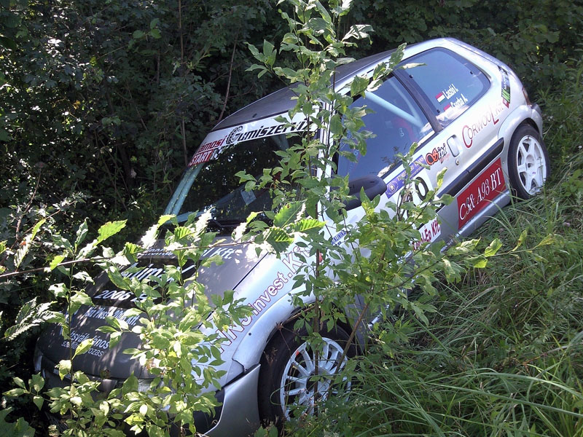

Majd jött a fekete leves. Egy gyorsaságival a vége előtt, gyorsulási céllal nekiindulva, kicsit hevesebben sikerült egy kanyart venni, és egy olyan túlcsúszás lett ennek az eredménye, amely fogságba ejtette az autót.
Sajnos pont nem volt néző ezen a környéken, legalább is nem annyi, hogy ki lehessen venni a kocsit az árokból, így ott és akkor a páros a verseny feladására kényszerült.

A gyorsasági feloldása után egy röpke 20 másodperces munkának köszönhetően kiszabadult a kocsi az árok fogságából, és saját lábán karcolás nélkül hagyta el az Ózd környéki pályákat.

Talán majd a következő futamon eredményesebb versenyt tudhatunk magunk mögött, mert a cél továbbra is, a minél több versenykilométer megszerzése és a dobogó valamelyik foka lehet.

Addig is felkészülésként, és a szponzorok örömére egy kis autóztatással egybekötve indulnak Pistiék a Debreceni salakpályás körversenyen, a szeptember 05-én vasárnap, a csapat többi autójával karöltve.
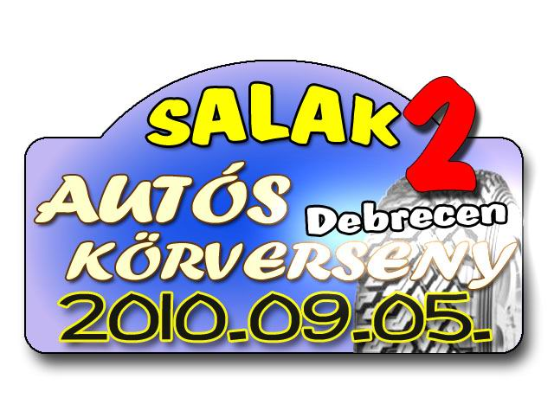
Támogatóink:

Animax 2006 Bt.,Archeocomplex Kft.,NNJ Invest Kft.,Corwool Kft.,Ház Plussz 2006 Kft.,Continental-Metál Kft.,CS & A 93 Bt.,Kerol-Ép Kft.,Izsvák János Szállítmányozás,Templomtó-Folyás,Sipi Design,Cívis Marketing Kft,Vámosi Gumiszerviz


